# Упражнения: Прости пресмятания

Задачи за упражнение в клас и за домашно към курса [„Основи на програмирането“ @ СофтУни](https://softuni.bg/courses/programming-basics).

## Празно Visual Studio решение (Blank Solution)

Създайте празно решение (**Blank Solution**) във Visual Studio. Решенията (solutions) във Visual Studio обединяват **група проекти**. Тази възможност е изключително удобна, когато искаме да работим по няколко проекта и бързо да превключваме между тях или искаме да обединим логически няколко взаимосвързани проекта.

В настоящото практическо занимание ще използваме **Blank Solution с няколко проекта** за да организираме решенията на задачите от упражненията – всяка задача в отделен проект и всички проекти в общ solution.

1. Стартирайте Visual Studio.
2. Създайте нов **Blank Solution**: [File]🡪 [New] 🡪 [Project].

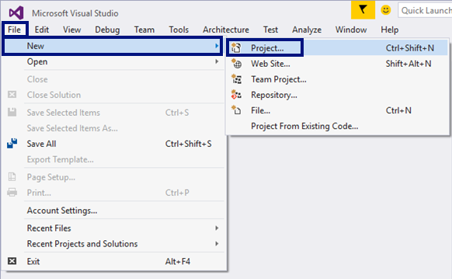

1. Изберете от диалоговия прозорец [Templates] 🡪 [Other Project Types] 🡪 [Visual Studio Solutions] 🡪 [**Blank Solution**] и дайте подходящо име на проекта, например “Simple-Calculations”:

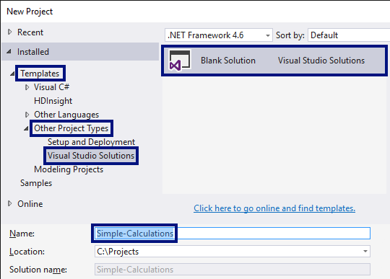

Сега имате създаден **празен Visual Studio Solution** (с 0 проекта в него):

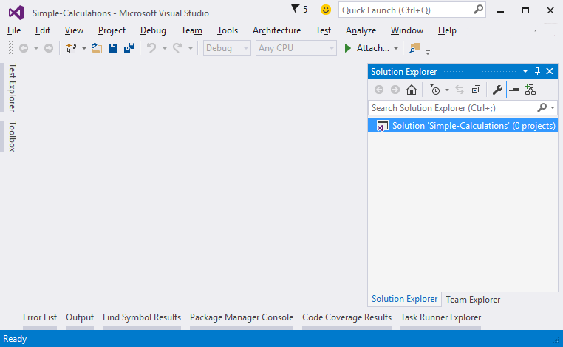

Целта на този blank solution e да добавяте в него **по един проект за всяка задача** от упражненията.

## Пресмятане на лице на квадрат

Първата задача от тази тема е следната: да се напише **конзолна програма**, която **въвежда цяло число** „a“ и **пресмята лицето на квадрат** **със страна** „a“. Задачата е тривиално лесна: въвеждате число от конзолата, умножавате го само по себе си и печатате получения резултат на конзолата.

1. Създайте **нов проект** в съществуващото Visual Studio решение. В Solution Explorer кликнете с десен бутон на мишката върху **Solution 'Simple-Calculations'**. Изберете [Add] 🡪 [New Project…]:

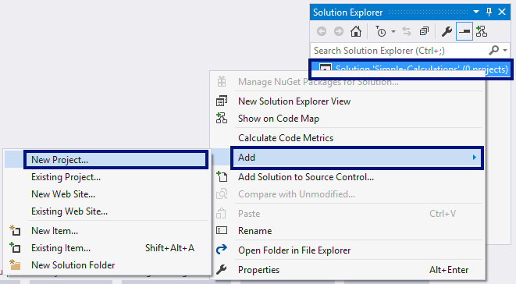

1. Ще се отвори диалогов прозорец за избор на тип проект за създаване. Изберете C# конзолно приложение с име “Square-Area”:

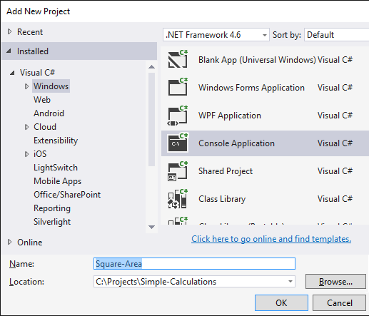

Вече имате solution с едно конзолно приложение в него. Остава да напишете кода за решаване на задачата.

1. Отидете в тялото на метода Main(string[] args) и напишете кода от картинката по-долу:

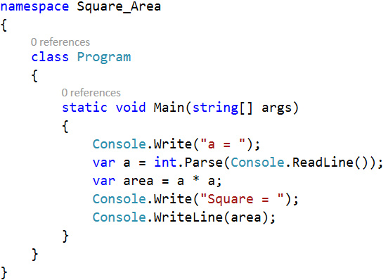

Кодът въвежда цяло число с a = int.Parse(Console.ReadLine()), след това изчислява area = a * a и накрая печата стойността на променливата area.

1. **Стартирайте** програмата с [Ctrl+F5] и я **тествайте** с различни входни стойности:

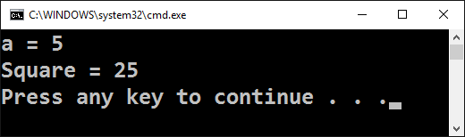

1. **Тествайте** решението си в **judge системата**: <https://judge.softuni.bg/Contests/Practice/Index/151#0>. Трябва да получите 100 точки (напълно коректно решение):

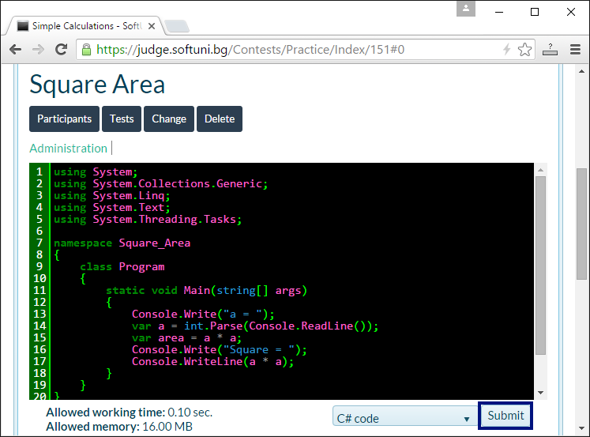

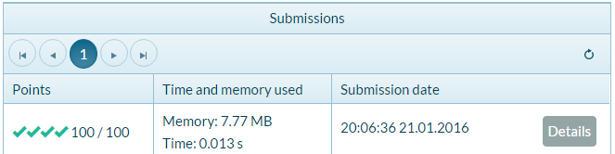

## От инчове към сантиметри

Да се напише програма, която **чете от конзолата число** (не непременно цяло) и преобразува числото **от инчове в сантиметри**. За целта **умножава инчовете по 2.54** (защото 1 инч = 2.54 сантиметра).

1. Първо създайте **нов C# конзолен проект** в решението “**Simple-Calculations**”. Кликнете с мишката върху решението в Solution Explorer и изберете [Add] 🡪 [New Project…]:

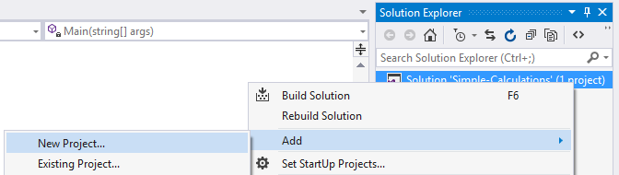

Изберете [Visual C#] 🡪 [Windows] 🡪 [Console Application] и задайте име “Inches-to-Centimeters”:

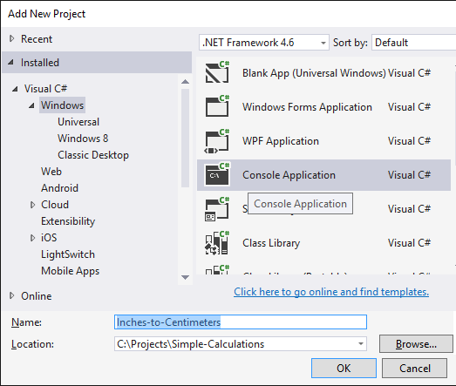

1. **Напишете кода** на програмата. Може да си помогнете с примерния код от картинката:

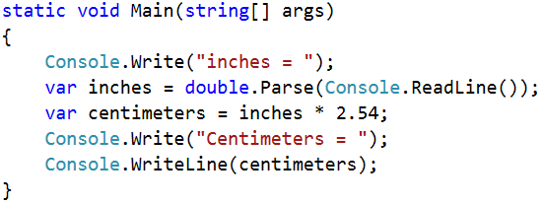

1. **Стартирайте програмата**, както обикновено с [Ctrl+F5]:

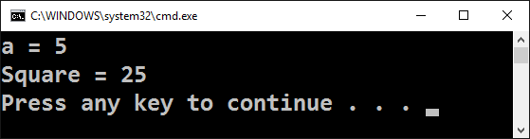

Изненада! Како става? Програмата не работи правилно… Всъщност това не е ли предходната програма?

Във Visual Studio **текущият активен проект** в един solution е маркиран в получерно и може да се сменя:

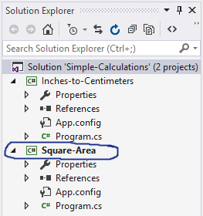

1. За да включите режим на **автоматично преминаване към текущия проект**, кликнете върху главния solution с десния бутон на мишката и изберете **[Set StartUp Projects…]**:

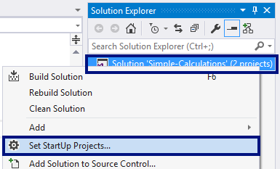

Ще се появи диалогов прозорец, от който трябва да се избере **[Startup Project]** 🡪 [**Current selection**]:

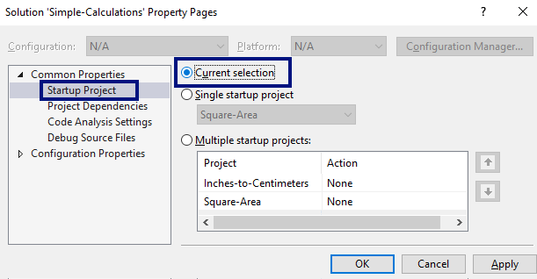

1. Сега отново **стартирайте програмата**, както обикновено с [Ctrl+F5]. Този път ще се стартира текущата отворена програма, която преобразува инчове в сантиметри. Изглежда работи коректно:

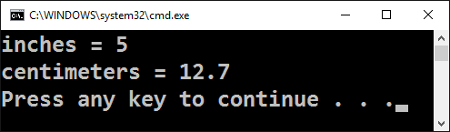

1. Сега **превключете към преходната програма** (лице на квадрат). Това става с двоен клик на мишката върху файла Program.cs от предходния проект “Square-Area” в панела [Solution Explorer] на Visual Studio:

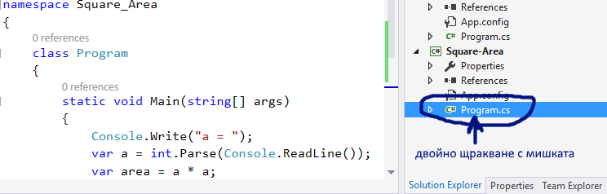

1. Натиснете пак **[Ctrl+F5]**. Този път трябва да се стартира другият проект:

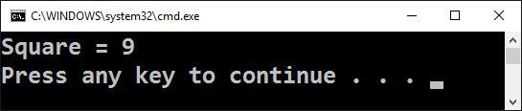

1. Превключете обратно към проекта “Inches-to-Centimeters” и го стартирайте с **[Ctrl+F5]**:

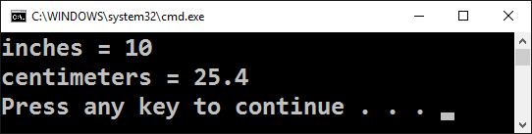

**Превключването между проектите** е много лесно, нали? Просто избираме файла със сорс кода на програмата, кликваме го два пъти с мишката и при стартиране тръгва програмата от този файл.

1. Тествайте с **дробни числа**, например с 2.5:

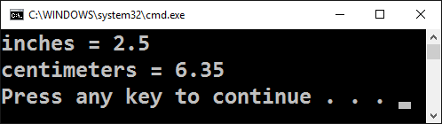

**Внимание:** в зависимост от регионалните настройки на операционната система, е възможно вместо **десетична точка** (US настройки) да се използва **десетична запетая** (BG настройки). Ако програмата очаква десетична точка и бъде въведено число с десетична запетая или на обратно (бъде въведена десетична точка когато се очаква десетична запетая), ще се получи следната грешка:

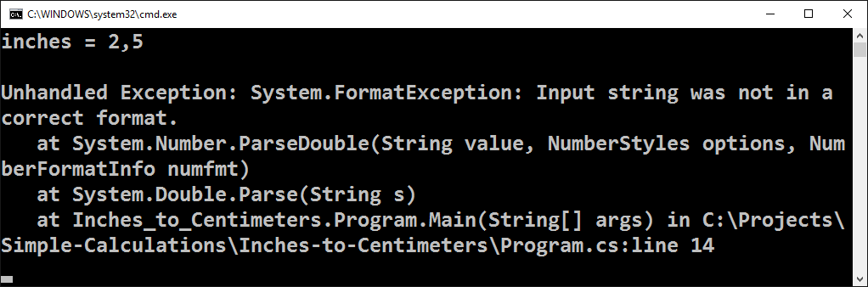

Препоръчително е **да промените настройките на компютъра си**, така че да се използва **десетична точка**:

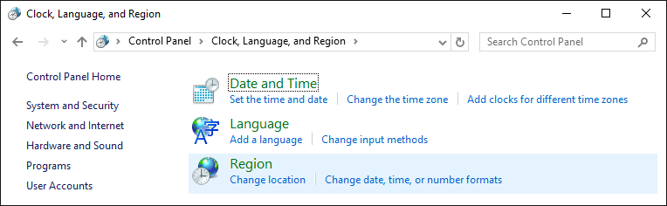

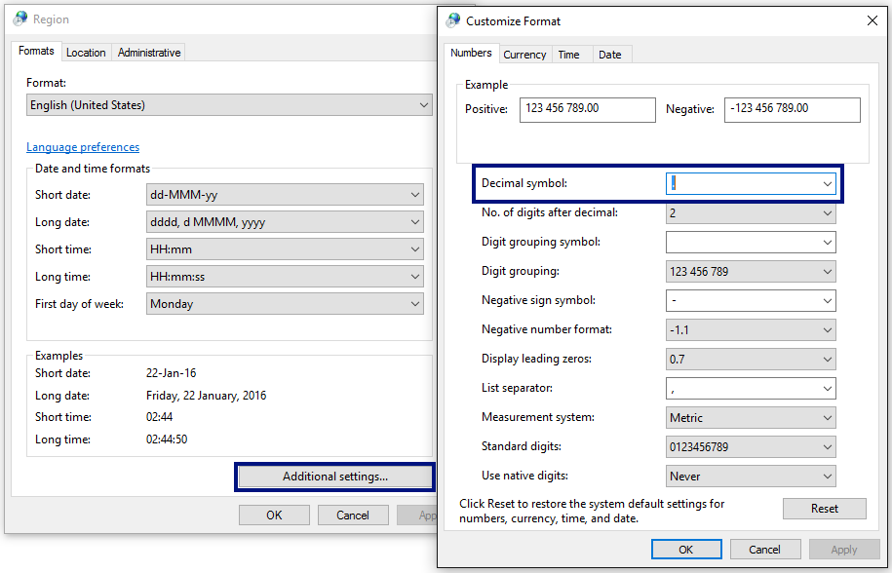

1. Вече е време за **тестване в judge системата**: <https://judge.softuni.bg/Contests/Practice/Index/151#1>. Решението би трябвало да бъде прието като напълно коректно:

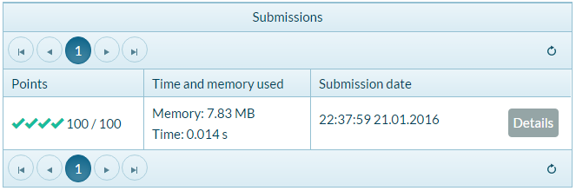

## Поздрав по име

Да се напише програма, която **чете от конзолата име на човек** и отпечатва “Hello, <name>!”, където <name> е въведеното преди това име.

1. Първо създайте **нов C# конзолен проект** с име “Greeting” в решението “Simple-Calculations”:

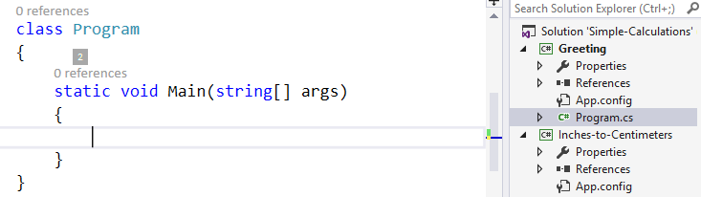

1. **Напишете кода** на програмата. Ако се затруднявате, може да ползвате примерния код по-долу:

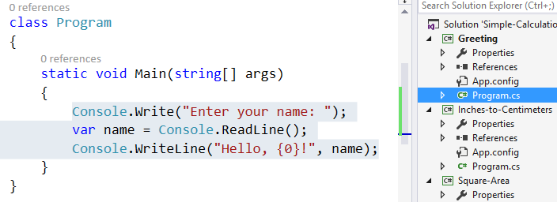

1. **Стартирайте** програмата с **[Ctrl+F5]** и я тествайте:

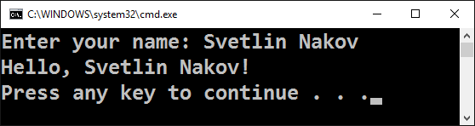

1. Тествайте в **judge системата**: <https://judge.softuni.bg/Contests/Practice/Index/151#2>. Преди да пратите решението сложете коментар на първия ред, който печата “Enter your name”.

## Съединяване на текст и числа

Напишете C# програма, която прочита от конзолата име, фамилия, възраст и град и печата съобщение от следния вид: “You are <firstName> <lastName>, a <age>-years old person from <town>”.

1. Добавете към текущото Visual Studio решение още един **конзолен C# проект** с име “Concatenate-Data”.
2. **Напишете кода**, който чете входните данни от конзолата:

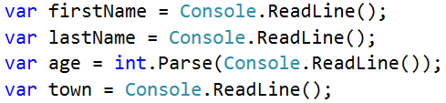

1. **Допишете код**, който отпечатва описаното в условието на задачата съобщение.

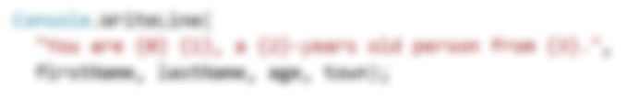

На горната картинка кодът е нарочно даден размазан, за да помислите как да си го напишете сами.

1. **Тествайте** решението локално с [Ctrl+F5] и въвеждане на примерни данни.
2. Тествайте решението си в **judge системата**: <https://judge.softuni.bg/Contests/Practice/Index/151#3>.

## Лице на трапец

Напишете програма, която чете от конзолата три числа b1, b2 и h и **пресмята лицето на трапец** с основи b1 и b2 и височина h. **Формулата за лице на трапец** е (b1 + b2) * h / 2.

На фигурата по-долу е показан трапец със страни 8 и 13 и височина 7. Той има лице (8 + 13) * 7 / 2 = 73.5.

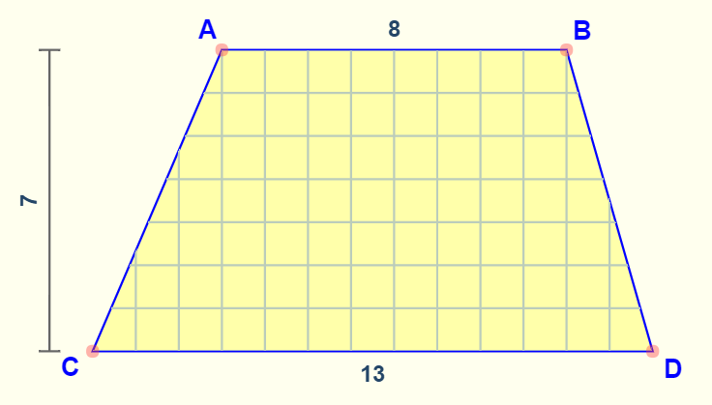

1. Добавете към текущото Visual Studio решение още един **конзолен C# проект** с име “Trapezoid-Area”.
2. **Напишете кода**, който чете входните данни от конзолата, пресмята лицето на трапеца и го отпечатва:

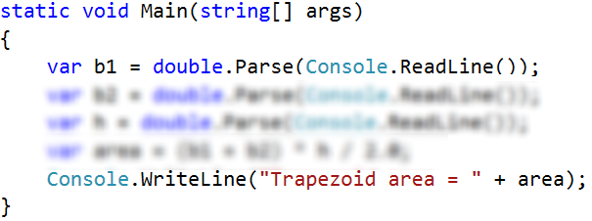

Кодът на картинката е нарочно размазан, за да си го доизмислите и допишете сами.

1. **Тествайте** решението локално с [Ctrl+F5] и въвеждане на примерни данни.
2. Тествайте решението си в **judge системата**: <https://judge.softuni.bg/Contests/Practice/Index/151#4>.

## Периметър и лице на кръг

Напишете програма, която чете от конзолата **число** r и пресмята и отпечатва **лицето** и **периметъра на кръг** / окръжност с радиус r.

### Примерен вход и изход:

|  |  |
| --- | --- |
| **вход** | **изход** |
| 3 | Area = 28.2743338823081  Perimeter = 18.8495559215388 |
| 4.5 | Area = 63.6172512351933  Perimeter = 28.2743338823081 |

За изчисленията можете да използвате следните формули:

* area = Math.PI * r * r
* perimeter = 2 * Math.PI * r

Тествайте решението си в **judge системата**: <https://judge.softuni.bg/Contests/Practice/Index/151#5>.

## Лице на правоъгълник в равнината

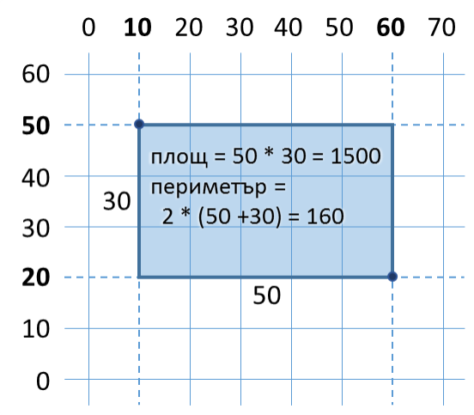**Правоъгълник** е зададен с **координатите** на два от своите срещуположни ъгъла (x1, y1) – (x2, y2). Да се пресметнат **площта** и **периметъра** му. **Входът** се чете от конзолата. Числата x1, y1, x2 и y2 са дадени по едно наред. **Изходът** се извежда на конзолата и трябва да съдържа два реда с по една число на всеки от тях – лицето и периметъра.

### Примерен вход и изход:

|  |  |
| --- | --- |
| **вход** | **изход** |
| 60  20  10  50 | 1500  160 |
| 30  40  70  -10 | 2000  180 |
| 600.25  500.75  100.50  -200.5 | 350449.6875  2402 |

Тествайте решението си в **judge системата**: <https://judge.softuni.bg/Contests/Practice/Index/151#6>.

## Лице на триъгълник

Напишете програма, която чете от конзолата **страна** и **височина** на **триъгълник** и пресмята неговото лице. Използвайте **формулата** за лице на триъгълник: area = a * h / 2. Закръглете резултата до **2 знака след десетичната точка** използвайки [**Math.Round(area, 2)**](https://msdn.microsoft.com/en-us/library/75ks3aby(v=vs.110).aspx).

### Примерен вход и изход:

|  |  |
| --- | --- |
| **вход** | **изход** |
| 20  30 | Triangle area = 300 |
| 15  35 | Triangle area = 262.5 |
| 7.75  8.45 | Triangle area = 32.74 |
| 1.23456  4.56789 | Triangle area = 2.82 |

Тествайте решението си в **judge системата**: <https://judge.softuni.bg/Contests/Practice/Index/151#7>.

## Конзолен конвертор: от градуси °C към градуси °F

Напишете програма, която чете **градуси по скалата на Целзий** (°C) и ги преобразува до **градуси по скалата на Фаренхайт** (°F). Потърсете в Интернет подходяща [формула](https://www.google.bg/search?q=%D1%84%D0%BE%D1%80%D0%BC%D1%83%D0%BB%D0%B0+%D1%86%D0%B5%D0%BB%D0%B7%D0%B8%D0%B9+%D1%84%D0%B0%D1%80%D0%B5%D0%BD%D1%85%D0%B0%D0%B9%D1%82&gws_rd=cr&dcr=0&ei=cm7mWaqGJ8ana6i-kcgH), с която да извършите изчисленията. Закръглете резултата до **2 знака след десетичната точка**.

### Примерен вход и изход:

|  |  |  |  |  |  |  |  |  |  |  |
| --- | --- | --- | --- | --- | --- | --- | --- | --- | --- | --- |
| **вход** | **изход** |  | **вход** | **изход** |  | **вход** | **изход** |  | **вход** | **изход** |
| 25 | 77 | 0 | 32 | -5.5 | 22.1 | 32.3 | 90.14 |

Тествайте решението си в **judge системата**: <https://judge.softuni.bg/Contests/Practice/Index/151#8>.

## Конзолен конвертор: от радиани в градуси

Напишете програма, която чете **ъгъл в** [**радиани**](https://bg.wikipedia.org/wiki/%D0%A0%D0%B0%D0%B4%D0%B8%D0%B0%D0%BD) (rad) и го преобразува в [**градуси**](https://bg.wikipedia.org/wiki/%D0%93%D1%80%D0%B0%D0%B4%D1%83%D1%81_(%D1%8A%D0%B3%D1%8A%D0%BB)) (deg). Потърсете в Интернет подходяща формула. Числото **π** в C# програми е достъпно чрез Math.PI. Закръглете резултата до най-близкото цяло число използвайки Math.Round().

### Примерен вход и изход:

|  |  |  |  |  |  |  |  |  |  |  |
| --- | --- | --- | --- | --- | --- | --- | --- | --- | --- | --- |
| **вход** | **изход** |  | **вход** | **изход** |  | **вход** | **изход** |  | **вход** | **изход** |
| 3.1416 | 180 | 6.2832 | 360 | 0.7854 | 45 | 0.5236 | 30 |

Тествайте решението си в **judge системата**: <https://judge.softuni.bg/Contests/Practice/Index/151#9>.

## Конзолен конвертор: USD към BGN

Напишете програма за **конвертиране на щатски долари** (USD) **в български лева** (BGN). **Закръглете** резултата до **2 цифри** след десетичната запетая. Използвайте фиксиран **курс** между долар и лев: **1 USD** = **1.79549 BGN**.

### Примерен вход и изход:

|  |  |  |  |  |  |  |  |
| --- | --- | --- | --- | --- | --- | --- | --- |
| **вход** | **изход** |  | **вход** | **изход** |  | **вход** | **изход** |
| 20 | 35.91 BGN | 100 | 179.55 BGN | 12.5 | 22.44 BGN |

Тествайте решението си в **judge системата**: <https://judge.softuni.bg/Contests/Practice/Index/151#10>.

## * Конзолен междувалутен конвертор

Напишете програма за **конвертиране на парична сума от една валута в друга**. Трябва да се поддържат следните валути: **BGN**, **USD**, **EUR**, **GBP**. Използвайте следните фиксирани валутни курсове:

|  |  |  |  |
| --- | --- | --- | --- |
| **Курс** | **USD** | **EUR** | **GBP** |
| **1 BGN** | 1.79549 | 1.95583 | 2.53405 |

**Входът** e **сума за конвертиране** + **входна валута** + **изходна валута**. **Изходът** е едно число – преобразуваната сума по посочените по-горе курсове, закръглен до **2 цифри** след десетичната точка.

### Примерен вход и изход:

|  |  |  |  |  |  |  |  |  |  |  |
| --- | --- | --- | --- | --- | --- | --- | --- | --- | --- | --- |
| **вход** | **изход** |  | **вход** | **изход** |  | **вход** | **изход** |  | **вход** | **изход** |
| 20  USD  BGN | 35.91 BGN | 100  BGN  EUR | 51.13 EUR | 12.35  EUR  GBP | 9.53 GBP | 150.35  USD  EUR | 138.02 EUR |

Тествайте решението си в **judge системата**: <https://judge.softuni.bg/Contests/Practice/Index/151#11>.

## ** Пресмятане с дати: 1000 дни на Земята

Напишете програма, която въвежда **рождена дата** във формат “dd-MM-yyyy” и пресмята датата, на която се навършват **1000 дни** от тази рождена дата и я отпечатва в същия формат.

### Примерен вход и изход:

|  |  |
| --- | --- |
| **вход** | **изход** |
| 25-02-1995 | 20-11-1997 |
| 07-11-2003 | 02-08-2006 |
| 30-12-2002 | 24-09-2005 |
| 01-01-2012 | 26-09-2014 |
| 14-06-1980 | 10-03-1983 |

**\* Подсказки**: потърсете информация за типа DateTime в C# и по-конкретно разгледайте методите ParseExact(str, format), AddDays(count) и ToString(format). С тяхна помощ може да решите задачата, без да е необходимо да изчислявате дни, месеци и високосни години.

Тествайте решението си в **judge системата**: <https://judge.softuni.bg/Contests/Practice/Index/151#12>. Не печатайте нищо допълнително на конзолата освен изискваната дата!

# Упражнения: Графични и Web приложения

## Графично приложение: конвертор от BGN към EUR

Създайте **графично приложение** (GUI application), което пресмята стойността в **евро** (EUR) на парична сума, зададена в **лева** (BGN). При промяна на стойността в лева, равностойността в евро трябва да се преизчислява автоматично. Използвайте курс лева / евро: 1.95583.

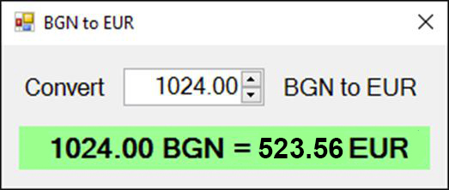

1. Добавете към текущото Visual Studio решение още един проект. Този път създайте **Windows Forms** приложение със C# с име “BGN-to-EUR-Converter”:

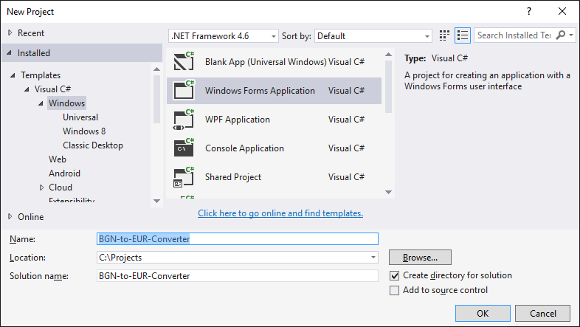

1. Подредете следните UI контролите във формата:

* NumericUpDown с име numericUpDownAmount – ще въвежда сумата за конвертиране
* Label с име labelResult – ще показва резултата след конвертиране
* Още два Label компонента, служещи единствено за статично изобразяване на текст

Графичният редактор за потребителски интерфейс може да изглежда по подобен начин:

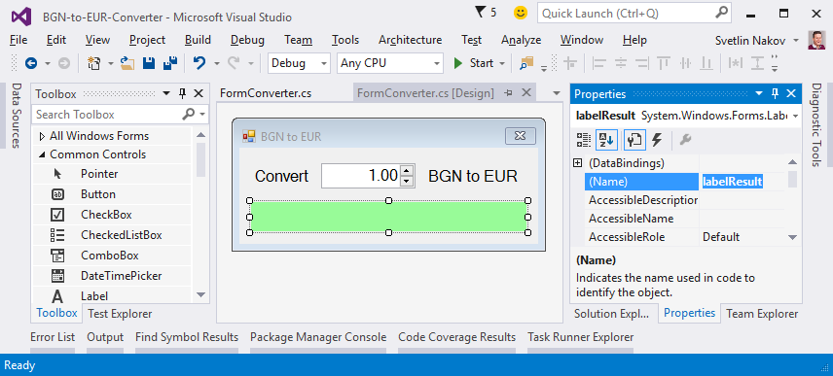

1. Задайте настройки на формата и на отделните контроли:

FormConverter

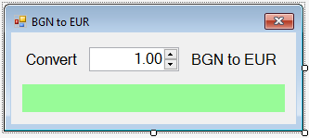

* Text = "BGN to EUR"
* Font.Size = 12
* MaximizeBox = False
* MinimizeBox = False
* FormBorderStyle = FixedSingle

numericUpDownAmount



* Value = 1
* Minimum = 0
* Maximum = 10000000
* TextAlign = Right
* DecimalPlaces = 2

labelResult



* AutoSize = False
* BackColor = PaleGreen
* TextAlign = MiddleCenter
* Font.Size = 14
* Font.Bold = True

1. Дефинирайте **обработчици на събития** по контролите:

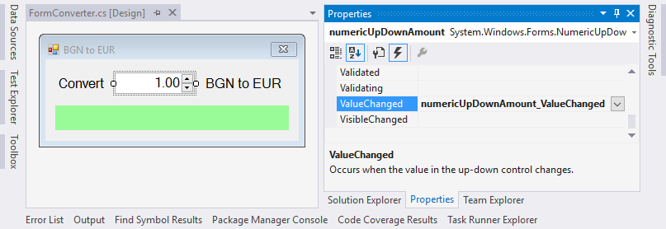

Хванете следните събития:

* FormConverter.Load (кликнете върху формата с мишката 2 пъти)
* numericUpDownAmount.ValueChanged (кликнете върху NumericUpDown контролата 2 пъти)
* numericUpDownAmount.KeyUp (изберете **Events** от таблото **Properties** и кликнете 2 пъти върху **KeyUp**)

Събитието Form.Load се изпълнява при стартиране на програмата, преди да се появи прозореца на приложението. Събитието NumericUpDown.ValueChanged се изпълнява при промяна на стойността в полето за въвеждане на число. Събитието NumericUpDown.KeyUp се изпълнява след натискане на клавиш в полето за въвеждане на число. При всяко от тези събития ще преизчисляваме резултата.

За **хващане на събитие** ползвайте иконката със събитията в **Properties** прозореца във Visual Studio:

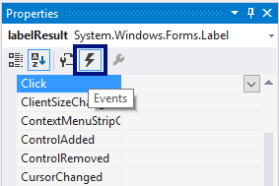

Сложете следния **C#** **код** за обработка на събитията:

|  |
| --- |
| private void FormConverter_Load(object sender, EventArgs e)  {  ConvertCurrency();  }  private void numericUpDownAmount_ValueChanged(object sender, EventArgs e)  {  ConvertCurrency();  }  private void numericUpDownAmount_KeyUp(object sender, KeyEventArgs e)  {  ConvertCurrency();  } |

Всички прихванати събития извикват метода ConvertCurrency(), който конвертира зададената сума от лева в евро и показва резултата в зелената кутийка.

1. **Напишете кода** (програмната логика) за конвертиране от лева към евро:

|  |
| --- |
| private void ConvertCurrency()  {  var amountBGN = this.numericUpDownAmount.Value;  var amountEUR = amountBGN * 1.95583m;  this.labelResult.Text =  amountBGN + " BGN = " +  Math.Round(amountEUR, 2) + " EUR";  } |

1. **Стартирайте** проектa с [Ctrl+F5] и тествайте дали работи правилно.

## *** Графично приложение: хвани бутона!

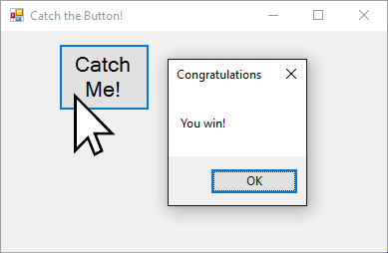Създайте забавно графично приложение „**хвани бутона**“: една **форма** съдържа един **бутон**. При преместване на курсора на мишката върху бутона той се премества на случайна позиция. Така се създава усещане, че „**бутонът бяга от мишката** и е трудно да се хване“. При „хващане“ на бутона се извежда съобщение-поздрав.

**\* Подсказка**: напишете обработчик за събитието Button.MouseEnter и премествайте бутона на случайна позиция. Използвайте генератор за случайни числа Random. Позицията на бутона се задава от свойството Location. За да бъде новата позиция на бутона в рамките на формата, можете да направите изчисления спрямо размера на формата, достъпен от свойството ClientSize. Можете да ползвате следния код за ориентир:

|  |
| --- |
| private void **buttonCatchMe**_**MouseEnter**(object sender, EventArgs e)  {  Random rand = new Random();  var maxWidth = this.ClientSize.Width - buttonCatchMe.ClientSize.Width;  var maxHeight = this.ClientSize.Height - buttonCatchMe.ClientSize.Height;  this.buttonCatchMe.Location = new Point(  rand.Next(maxWidth), rand.Next(maxHeight));  } |

# Изпитни задачи от минали издания на курса

## * Рожден ден

*Първа задача от изпита на 17 септември 2017. Тествайте решението си* [***тук***](https://judge.softuni.bg/Contests/Practice/Index/784#0)***.***

За рождения си ден Любомир получил аквариум с формата на паралелепипед. **Първоначално прочитаме от конзолата на отделни редове размерите му – дължина, широчина и височина в сантиметри.** Трябва да се пресметне колко литра вода ще събира аквариума, ако се знае, че определен процент от вместимостта му е заета от пясък, растения, нагревател и помпа.

Един литър вода се равнява на един кубичен дециметър/ 1л=1 дм3/.

**Да се напише програма, която изчислява литрите вода, която са необходими за напълването на аквариума.**

### Вход

От конзолата се четат **4 реда**:

1. **Дължина в см – цяло число в интервала [10 … 500];**
2. **Широчина в см – цяло число в интервала [10 … 300];**
3. **Височина в см – цяло число в интервала [10… 200];**
4. **Процент**  **– реално число в интервала [0.000 … 100.000];**

### Изход

Да се отпечата на конзолата **едно число**:

* **литрите вода, които ще събира аквариума**, **форматирани до третия знак след десетичната запетая**.

### Примерен вход и изход

|  |  |  |
| --- | --- | --- |
| **Вход** | **Изход** | **Обяснения** |
| 85  75  47  17 | 248.689 | Изчисляваме **обем на аквариум**:  **обем на аквариум**= 85*75*47=**299625** см3  **общо литри, които ще събере:** 299625 * 0.001=**299.625** литра  **процент:** 17*0.01=**0.17**  **литрите, които реално ще трябват :** 299.625*(1-0.17) = **248.68875 литра** |
| **Вход** | **Изход** |  |
| 105  77  89  18.5 | 586.445 |  |

## * Шивашки цех

*Първа задача от изпита на 03 септември 2017. Тествайте решението си* [***тук***](https://judge.softuni.bg/Contests/Practice/Index/750#0)***.***

Шивашки цех приема **поръчки за ушиване на покривки и карета за маси** за заведения. Покривките са правоъгълни, каретата са квадратни, броят им винаги е еднакъв. Покривката трябва да виси с **30 см от всеки ръб на масата**. Страната на каретата е **половината от дължината на масите**. Във всяка поръчка се включва информация за броя и размерите на масите.

**Напишете програма, която пресмята цената на поръчка** **в долари и в левове,** като квадратен метър плат за правоъгълна покривка струва **7 долара**, а за каре – **9 долара.** Курсът на долара е **1.85 лева.**

### Вход

Потребителят въвежда **3 числа**, по едно на ред:

* **Брой правоъгълни маси – цяло число в интервала [0..500];**
* **Дължина на правоъгълните маси в метри** **– реално число в интервала [0.00...3.00];**
* **Широчина на правоъгълните маси в метри** – реално **число в интервала [0.00...3.00];**

### Изход

Да се отпечатат на конзолата **две числа**: **цената на изделията в долари и в левове.**

* **"{цена в долари} USD"**
* **"{цена в левове} BGN"**

**Резултатите да се закръглят до два знака след десетичната запетая.**

### Примерен вход и изход

|  |  |  |
| --- | --- | --- |
| **Вход** | **Изход** | **Обяснения** |
| 5  1.00  0.50 | 72.85 USD  134.77 BGN | Общата площ на покривките е:  5 броя * (1.00 + 2 * 0.30) * (0.5 + 2 * 0.30) = 8.80 кв. метра  Общата площ на каретата е:  5 броя * (1.00 /2 ) * (1.00 / 2) = 1.25 кв. метра  Цена в долари: 8.80 * 7 долара + 1.25 * 9 долара = 72.85 долара  Цена в левове: 72.85 * 1.85 = 134.77 лева |
| 10  1.20  0.65 | 189.90 USD  351.32 BGN | Общата площ на покривките е:  10 броя * (1.2 + 2 * 0.30) * (0.65 + 2 * 0.30) = 22.50 кв. метра  Общата площ на каретата е:  10 броя * (1.20 /2 ) * (1.20 / 2) = 3.60 кв. метра  Цена в долари: 22.50 * 7 долара + 3.60 * 9 долара = 189.9 долара  Цена в левове: 189.9 * 1.85 = 351.32 лева |

## * Зала за танци

*Първа задача от изпита на 23 юли 2017. Тествайте решението си* [***тук***](https://judge.softuni.bg/Contests/Practice/Index/715#0)***.***

Група танцьори си търсят нова зала. Залата, която са харесали, е **правоъгълна** и има размери:

**L - дължина и W - ширина (в метри).** В залата има **квадратен** гардероб със страна - **A** и **правоъгълна** скамейка с площ **10 пъти по-малка** от площта на залата.

Мястото, което заема един танцьор е **40 см²** и допълнително за свободно движение му трябват още **7000см²**.

Напишете програма, която да изчислява колко танцьори могат да се поберат в залата и да се движат свободно.

Полученият резултат трябва да се **закръгли** до най-близкото **цяло** **число надолу**.

### Вход

От конзолата се четат **3 реда**:

1. **L – дължина на залата в метри – реално число в интервала [10.00 … 100.00];**
2. **W – ширина на залата в метри – реално число в интервала [10.00 … 100.00];**
3. **А – страна на гардероба в метри – реално число в интервала [2.00… 20.00];**

### Изход

Да се отпечата на конзолата едно цяло число – броя танцьори, които могат да се поберат в свободното пространство на залата, **закръглени до най-близкото цяло число надолу**.

|  |  |  |  |
| --- | --- | --- | --- |
| **Вход** | **Изход** | **Чертеж** | **Обяснения** |
| 50  25  2 | 1592 |  | Големина на залата в квадратни сантиметри: (**50** * 100) * (**25** * 100) = **12 500 000**;  Големина на гардероба: (**200** * **200**) = **40000**;  Големина на пейката: **12 500 000** / 10 = **1 250 000**;  Свободно пространство = **12 500 000** – **40000** – **1 250 000** = **11210000**;  Брой танцьори = **11210000** / (40 + 7000) = **1592**; |

## * Благотворителна кампания

*Първа задача от изпита на 25 юни 2017. Тествайте решението си* [***тук***](https://judge.softuni.bg/Contests/Practice/Index/642#0)***.***

В сладкарница се провежда благотворителна кампания за събиране на средства, в която могат да се включат сладкари от цялата страна. **Първоначално прочитаме от конзолата броя на дните, в които тече кампанията и броя на сладкарите, които ще се включат. След това на отделни редове получаваме количеството на тортите, гофретите и палачинките, които ще бъдат приготвени от един сладкар за един ден.** Трябва да се има предвид следния ценоразпис:

* **Торта - 45 лв.**
* **Гофрета - 5.80 лв.**
* **Палачинка – 3.20 лв.**

**1/8 от крайната сума ще бъде използвана за покриване на разходите за продуктите по време на кампанията. Да се напише програма, която изчислява сумата, която е събрана в края на кампанията.**

### Вход

От конзолата се четат **5 реда**:

1. **Броят на дните, в които тече кампанията – цяло число в интервала [0 … 365];**
2. **Броят на сладкарите – цяло число в интервала [0 … 1000];**
3. **Броят на тортите – цяло число в интервала [0… 2000];**
4. **Броят на гофретите – цяло число в интервала [0 … 2000];**
5. **Броят на палачинките – цяло число в интервала [0 … 2000].**

### Изход

Да се отпечата на конзолата **едно число**:

* **парите, които са събрани**, **форматирани до втория знак след десетичната запетая**.

### Примерен вход и изход

|  |  |  |
| --- | --- | --- |
| **Вход** | **Изход** | **Обяснения** |
| 20  8  14  30  16 | 119728.00 | Изчисляваме **сумата**, която се изкарва **на ден** за всеки **един от продуктите**, направени **от 1 сладкар**:  **Торти**: 14 * 45 = **630 лв**.;  **Гофрети**: 30 * 5.80 = **174 лв.**;  **Палачинки:** 16 * 3.20 = **51.20 лв.**  **Обща сума за един ден:** (630 + 174 + 51.20) * 8 = **6841.60 лв.**  **Сума събрана от цялата кампания:** 6841.60 * 20 = **136832лв.**  **Сума след покриване на разходите:** 136832 - 1/8 от 136832 = **119728 лв.** |
| **Вход** | **Изход** |  |
| 131  5  9  33  46 | 426175.75 |  |

## * Алкохолна борса

*Първа задача от изпита на 25 юни 2017. Тествайте решението си* [***тук***](https://judge.softuni.bg/Contests/Practice/Index/540#0)***.***

Пешо решава да направи купон и отива до алкохолната борса за да купи бира, вино, ракия и уиски. **На конзолата се въвежда цената на уискито в лв./л. и количеството на бирата, виното, ракията и уискито**, **които трябва да закупи**. **Да се напише програма, която пресмята колко пари са му необходими** **за да плати сметката**, като знаете, че:

* **цената на ракията** е **на** **половина по-ниска от тази на уискито**;
* **цената на виното** е с **40% по-ниска от цената на ракията**;
* **цената на бирата** е с **80% по-ниска от цената на ракията**.

### Вход

От конзолата се четат **5 реда**:

1. **Цена на уискито в лева – реално число в интервала [0.00 … 10000.00];**
2. **Количество на бирата в литри – реално число в интервала [0.00 … 10000.00];**
3. **Количество на виното в литри – реално число в интервала [0.00 … 10000.00];**
4. **Количество на ракията в литри – реално число в интервала [0.00 … 10000.00];**
5. **Количество на уискито в литри – реално число в интервала [0.00 … 10000.00].**

### Изход

Да се отпечата на конзолата **едно число**:

* **парите, които са необходими** на Пешо, **форматирани до втория знак след десетичната запетая**.

### Примерен вход и изход

|  |  |  |
| --- | --- | --- |
| **Вход** | **Изход** | **Обяснения** |
| 50  10  3.5  6.5  1 | 315.00 | **Цена на ракията** за литър: **25** лв.  **Цена на виното** за литър: 25 – (0.4 * 25) = **15** лв.  **Цена на бирата** за литър: 25 – (0.8 * 25) = **5** лв.  **Сума за ракията**: 6.5 * 25 = **162.50** лв.  **Сума за виното**: 3.5 * 15 = **52.50** лв.  **Сума за бирата**: 5 * 10 = **50** лв.  **Сума за уискито**: 1 * 50 = **50** лв.  **Обща сума**: 162.50 + 52.50 + 50 + 50 = **315** лв. |
| **Вход** | **Изход** |  |
| 63.44  3.57  6.35  8.15  2.5 | 560.62 |  |